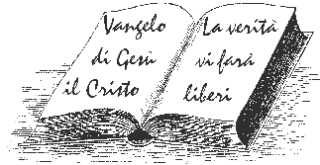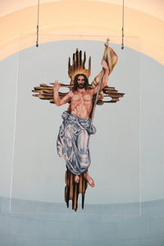

Villa Immacolata
50° anniversario di Ordinazione
07.07.1966 - 07.07.2016

- Lettura della pagina delle Beatitudini (Matteo 5, 3-11)

Esprimo alcune personali convinzioni che hanno motivato e guidato in questi anni la mia vita e le mie scelte di uomo e di prete.

1° Credo nella fondamentale importanza educativa, formativa e affettiva della famiglia.

2° Credo che ogni persona anche scarsamente dotata abbia un posto preciso e un ruolo nella società e nella Chiesa-comunità.

3° Credo che tutti abbiamo dei doni per la crescita della famiglia e della Comunità e che dobbiamo metterli a disposizione, collaborando gli uni con gli altri.

4° Credo nei valori morali umani fondamentali (che alla fine sono pure cristiani) per un sereno vivere civile:
rispetto della persona e dell’ambiente,
la giustizia,
la verità,
la serietà della parola data,
il dialogo,
perdonarsi,
la pazienza,
l’aiuto scambievole...
per cui molti sono “Chiesa”
senza entrare in chiesa.

5° Credo nella Politica, di quanti dedicano in maniera disinteressata parte dello loro vita a servizio delle classi più povere e svantaggiate.
Rifiuto la casta dei politici e di quanti cercano in politica il loro interesse.

6° Credo nella Chiesa-comunità,
di quanti, forse non entrano nelle nostre chiese,
ma vivono:
l’onestà,
il rispetto verso tutti,
la solidarietà,
il perdono,
aiutano chi è in difficoltà,
amano la loro famiglia,
lavorano per vivere e non per “fare soldi”...
e cercano di migliorare quel paio di metri di mondo attorno a loro.
Non credo nella Chiesa Istituzione, maschilista, clericale, sessuofobica, quella che va a braccetto con il potere, quella delle Gerarchie, degli obblighi e dei divieti, della mortificazione e dei digiuni, di un Crocefisso mai Risorto...
Rifiuto una Chiesa gerarchica che in Italia non è stata evangelica, né testimone di verità e di moralità nei confronti di chi aveva il potere.
Rifiuto la casta e la mentalità clericale
e non voglio essere un prete clericale..

7° Credo che la nostra pastorale e il nostro essere “sale e lievito” debbano essere totalmente rivisti, partendo da ciò che è essenziale:
Gesù Cristo.

8° Credo in Gesù Cristo, Uomo straordinario, punto di riferimento in anni travagliati e terribili che ho vissuto.
Credo in Gesù Cristo, mio Dio... anche se non fosse Dio.

9° Credo che Gesù Cristo sia la mia fede e la mia religione;
e la sua “Verità mi ha fatto libero”.

10° Di una cosa sono sicuro:
che Dio mi voglia un bene dell’anima, anche se non corrispondo al suo Amore.

11° Credo che nel Vangelo e nella vita cristiana nulla sia obbligatorio, ma tutto è scelta libera e liberante per la mia crescita.

Questa oggi è la mia fede!

d. franco scarmoncin

cell. 338 934 4019
email: franco.scarmoncin@gmail.com
www.scarmoncin.org

